Отчёт по лабораторной работе

Лабораторная №2

Дерябина Мария Сергеевна

Содержание

# Цель работы

Получить практические навыков работы в консоли с атрибутами файлов, закрепить теоретические основы дискреционного разграничения доступа в современных системах с открытым кодом на базе ОС Linux

# Задачи работы

1. Вспомнить основные команды для просмотра и изменения прав доступа.
2. Заполнить таблицу, сопоставляющую различные действия и права доступа.
3. Выявить минимальные необходимые права доступа для различных действий в системе.

# Выполнение лабораторной работы

Создала нового пользователя Guest и задала для него пароль (рис. 1).

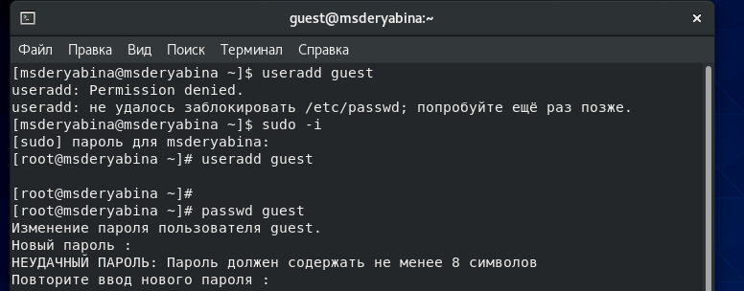

Figure 1: Создание пользоватедя

Переключилась на нового пользователя, с помощью команд pwd, whoami проверила, что я нахожусь под правильным пользователем. Уточнила имя пользователя и его группу командой id. (рис. 2).

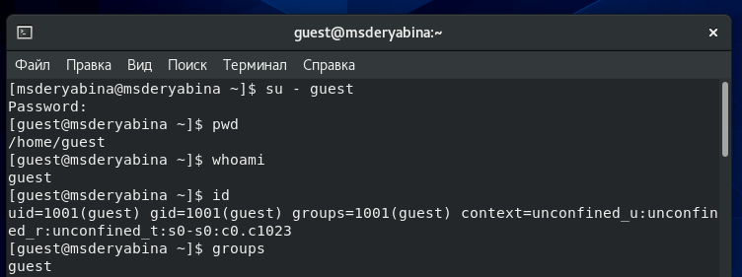

Figure 2: Команды pwd, whoami

Посмотрела файл /etc/passwd. uid и gid в этом файле совпадают с выводом команды id. (рис. 3).

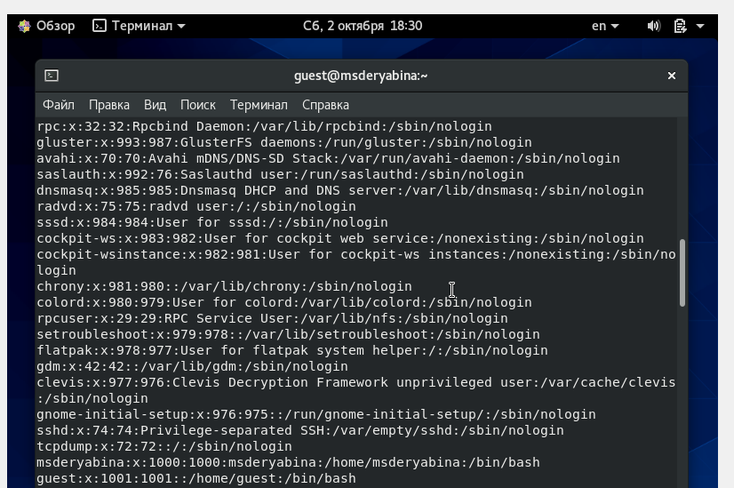

Figure 3: Файл /etc/passwd

Посмотрела права доступа домашних папок пользователей Guest и msderyabina, командой ls -l. У каждой папки есть полные права доступа для владельца и нет никаких прав для группы или остальных пользователей. С помощью команды lsattr посмотрела расширенные атрибуты папок - это удалось сделать только папки текущего пользователя Guest. Расширенные атрибуты msderyabina посмотреть не удалось. (рис. 4).

Далее я создала папку dir1 в домашнем каталоге. По умолчанию у нее были выставлены все права доступа кроме записи для других пользователей. Расширенных атрибутов по умолчанию не было выставлено.

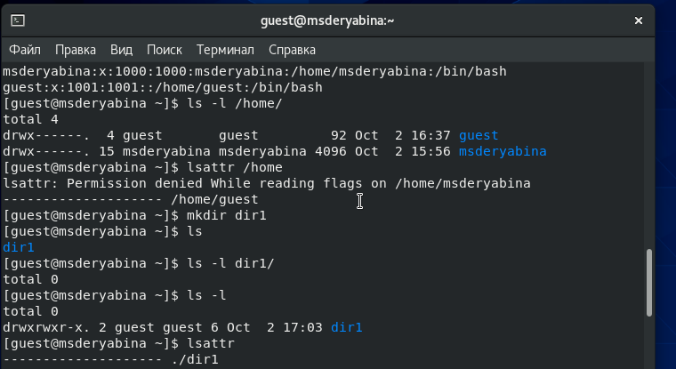

Figure 4: Просмотр прав доступа и расширенных атрибутов

Сняла с папки dir1 все атрибуты и попыталась создать в ней файл. Это не удалось, потому что для создания файла нужны права на запись и выполнение в данной директории. (рис. 5).

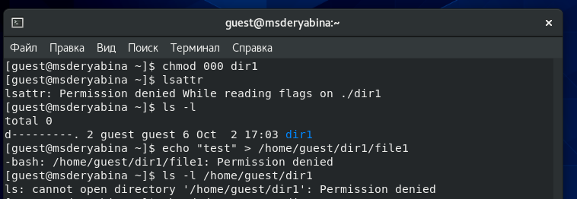

Figure 5: Изменение прав доступа для dir1

Заполнила таблицу «Установленные права и разрешённые действия», выполняя действия от имени владельца директории (файлов), определив опытным путём, какие операции разрешены, а какие нет. Для этого использовала команды chmod, ls, echo, cat, mv, cd, rm, touch. (рис. 6, рис. 7, рис. 8).

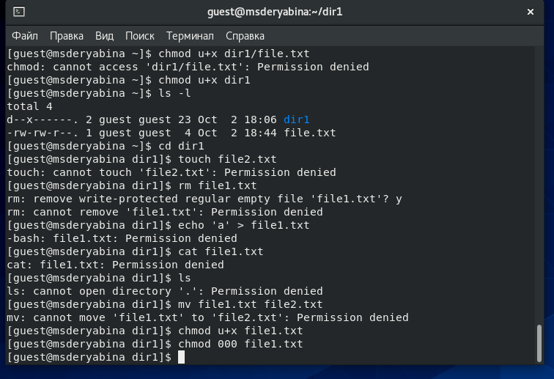

Figure 6: Различные действия от имени владельца директории

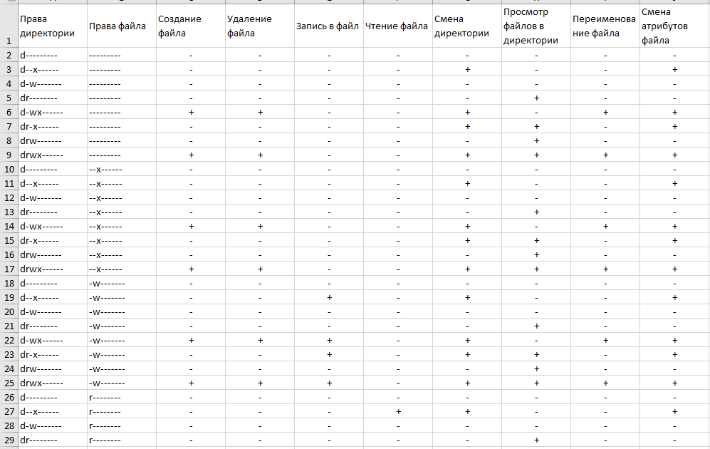

Figure 7: Таблица «Установленные права и разрешённые действия»

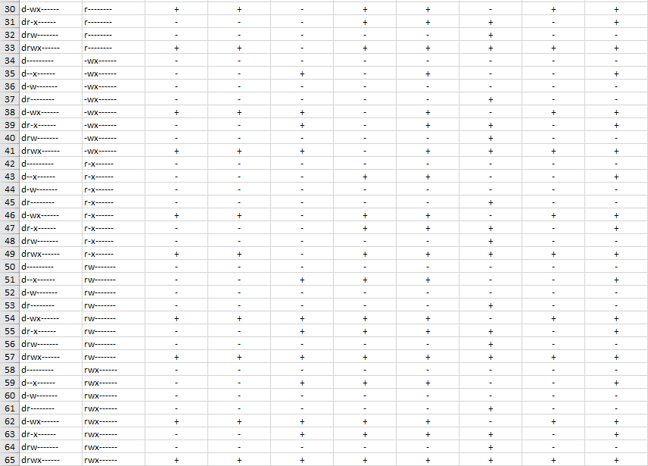

Figure 8: Таблица «Установленные права и разрешённые действия»

На основании заполненной таблицы определила минимально необходимые права для выполнения операций внутри директории dir1. (рис. 9).

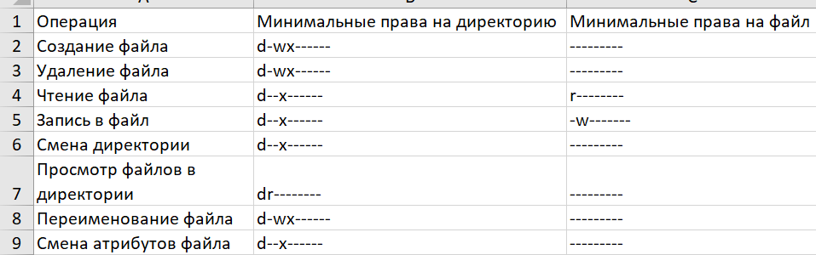

Figure 9: Таблица «Минимальные права для совершения операций»

# Вывод

Я получила практические навыков работы в консоли с атрибутами файлов, закрепила теоретические основы дискреционного разграничения доступа в современных системах с открытым кодом на базе ОС Linux.